桂 林 深 科 技 有 限 公 司

一、公司简介
深科技（深圳长城开发科技股份有限公司）成立于 1985 年，总部位于中国深圳，是一家在深交所上市的知名 科技企业，（股票代码为000021）公司致力于为客户提供多样化的产品与服务，涵盖数据存储、医疗器械制造、汽 车电子、消费电子、商业与工业产品等多个领域。
深科技的主营业务包括：
1.数据存储 2.医疗器械制造服务 3.汽车电子制造服务4.消费电子制造服务 5.商业与工业产品制造服务
深科技在中国多个城市设有研发制造基地，包括深圳、苏州、惠州、东莞、成都、重庆、合肥等地，总面积超 过 65 万平方米。此外，公司在美国、英国、荷兰、新加坡、中国香港等国家和地区设有分支机构或研发团队，形成了全球化的市场布局
最新动态与市场表现
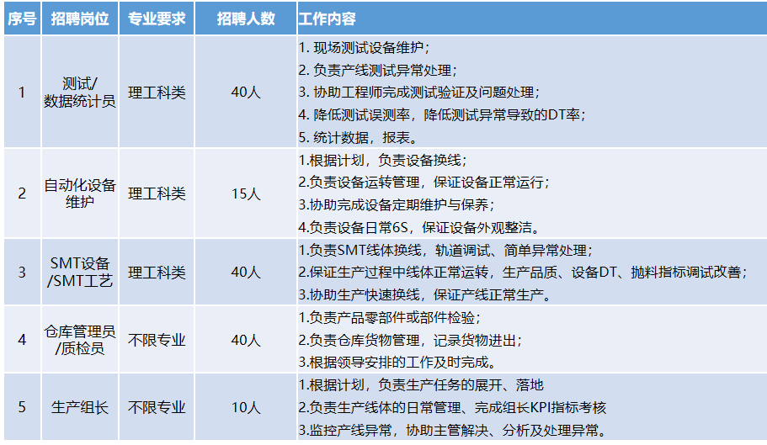
深科技在 2024 年一季报中显示，公司主营业务利润同比增长，导致净利润同比大幅增长，净现金流由负转正。公司在全球市场上表现出色，特别是在数据存储和医疗器械制造领域，持续推动技术创新和市场拓展。

二、招聘岗位：

三、福利待遇：
实实习期：综合底薪 2740 元+加班工资：平时 1.5 倍，周末 2 倍，法定假日 3 倍+绩效奖金：200 元/月+全勤
补贴：60 元/月+伙食补贴：180 元/月（综合月薪 4500-7000 元）
转正后：综合月薪 5500-8000 元（转正涨幅 10%~ 15%）
五险一金、节假日福利、带薪年假、免费4-6人间、餐补、健身房、KTV、瑜伽室、图书馆、各种运动器材；
免费医疗就诊、评优激励(卓越之星 6000 元，优秀之星 3000 元）、带薪年假、节日礼品。

工作地址：
桂林基地：广西桂林市临桂区深科路 1 号
东莞基地：广东东莞市虎门镇赤岗骏马路 2 号

